UNIVERSIDAD RAFAEL LANDÍVAR
FACULTAD DE INGENIERÍA
LICENCIATURA EN INGENIERIA EN INFORMATICA Y SISTEMAS

Estructura de Datos II
PROYECTO 2(Plataforma de Gestión de una Red Eléctrica Municipal)

INTEGRANTE: CARNET:
Angelo Gustavo García Ixcampary 1547225

QUETZALTENANGO, OCTUBRE DE 2026
CAMPUS SAN ALBERTO HURTADO, S. J
SECCIÓN 1: MANUAL TÉCNICO
1.1 Descripción General del Sistema
El sistema consiste en una aplicación de consola desarrollada en C# para la gestión estratégica de la Red Eléctrica Municipal. Permite la administración de subestaciones eléctricas (nodos) y líneas de distribución de energía (aristas con costo y longitud). El software integra cuatro estructuras de datos avanzadas implementadas completamente desde cero, garantizando cero dependencia de colecciones nativas prohibidas en la lógica interna (como List<T>, Dictionary, HashSet o PriorityQueue).
1.2 Justificación Técnica de las Estructuras de Datos
Estructura | Operación que Resuelve | Justificación Técnica
Tabla Hash | Búsqueda por Código único (ej. SUB-001) | Proporciona acceso e inserción en tiempo constante O(1) promedio. Resuelve colisiones mediante Encadenamiento (Chaining) con listas enlazadas propias.
Trie (Árbol de Prefijos) | Autocompletado de nombres al escribir | Permite la búsqueda por prefijo en tiempo O(m), donde m es la longitud de la palabra. Evita recorridos lineales O(n*m) sobre todo el catálogo.
Union-Find (Conjuntos Disjuntos) | Validación de conectividad y redes aisladas | Determina si dos subestaciones están conectadas en la misma subred en O(alpha(n)) usando Path Compression y Union by Rank antes de trazar nuevas líneas.
Grafo (Lista de Adyacencia) | Rutas óptimas y recorridos de inspección | Modela la topología física. Ejecuta Dijkstra O(V^2) para costo mínimo de transmisión, BFS para exploración por capas y DFS para profundidad.

1.3 Análisis de Complejidad Temporal y Espacial (Big-O)
Estructura | Operación | Complejidad Propia | Comparativa vs .NET Nativo
Tabla Hash | Búsqueda / Inserción | O(1) Promedio  O(n) Peor caso | Equivale a Dictionary<K,V>, implementado manualmente con HashNode[] y encadenamiento.
Trie | Búsqueda por Prefijo | O(m) tiempo  O(N * 256) espacio | No existe equivalente nativo en .NET. Supera búsquedas con LINQ O(N*m).
Union-Find | Find / Union | O(alpha(n)) Amortizado | Sin equivalente nativo. Ofrece conectividad en tiempo casi constante.
Grafo | Dijkstra / BFS / DFS | Dijkstra: O(V^2)  BFS/DFS: O(V + E) | Implementado con Lista de Adyacencia propia (AdjListNode[]). Usó Queue<T> solo para BFS.

1.4 Diagrama de Clases del Sistema
A continuación se presenta el diagrama de clases del sistema donde se evidencia la arquitectura modular y las relaciones entre modelos y estructuras:
IMAGEN 1: DIAGRAMA DE CLASES
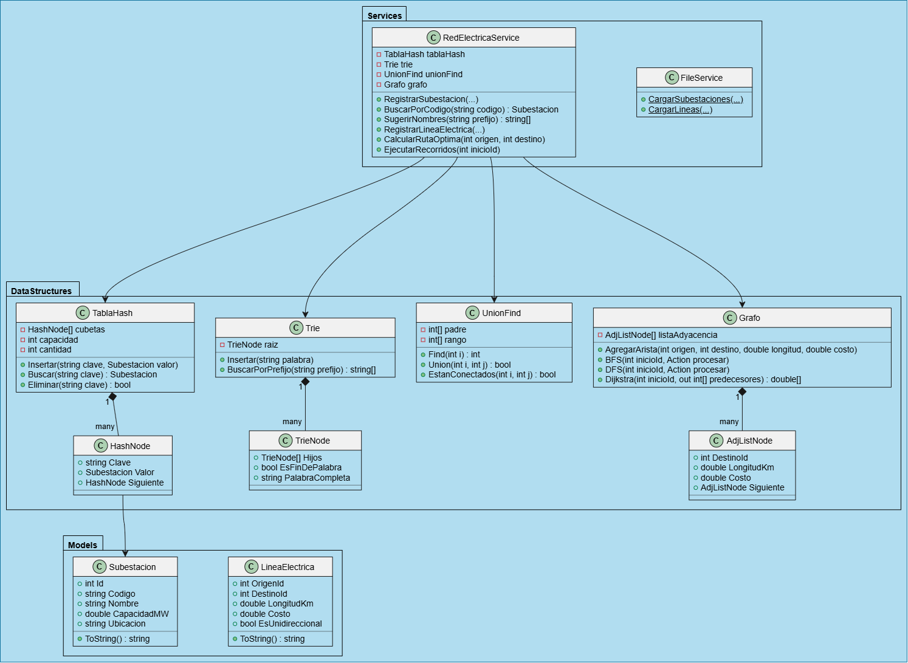

1.5 Diagrama de Flujo del Proceso Principal
El siguiente diagrama de flujo describe el ciclo de vida del menú interactivo y la integración coordinada entre las estructuras:
IMAGEN 2: DIAGRAMA DE FLUJO
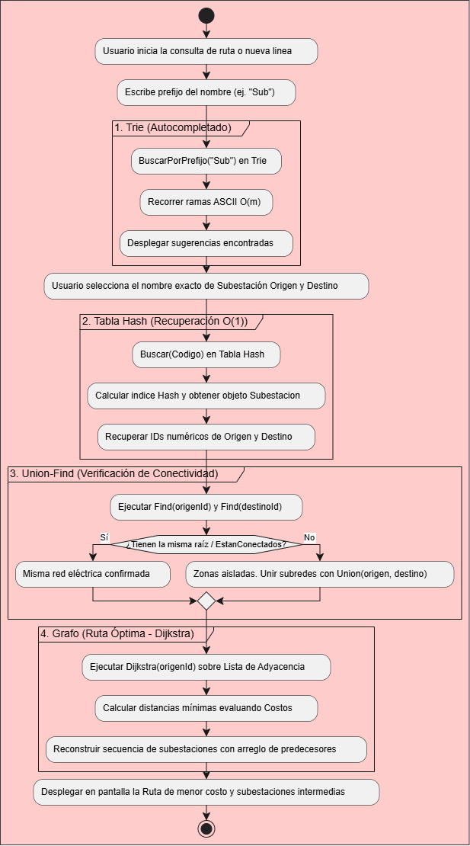
SECCIÓN 2: MANUAL DE USUARIO
2.1 Requisitos del Sistema y Ejecución
• Sistema Operativo: Windows 10 / 11, macOS o Linux.
• Entorno de Ejecución: .NET SDK 8.0 o superior (proyectado a .NET 10.0).
• Comando de ejecución en terminal: dotnet run
2.2 Guía Paso a Paso de las Opciones del Menú
Opción 1: Cargar datos desde archivos CSV
Permite la carga masiva e inicialización dinámica de la red. Solicita la ruta del archivo de subestaciones (ej. Data/subestaciones.csv) y el archivo de líneas (ej. Data/lineas.csv).
Carga de Archivos CSV exitosa en consola
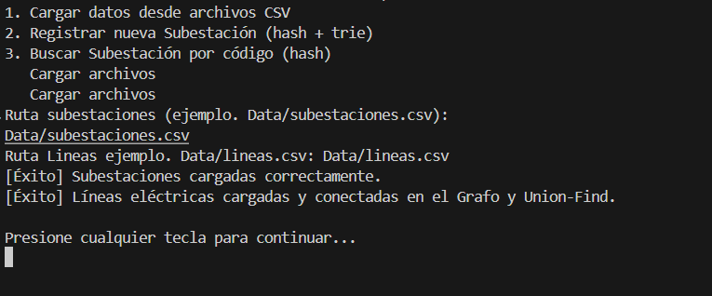

Opción 2: Registrar nueva Subestación (Tabla Hash + Trie)
Solicita los datos manuales de una subestación (ID, Código, Nombre, Capacidad MW y Ubicación). Al guardarla, se inserta simultáneamente en la Tabla Hash y en el Trie.
Registro manual de Subestación
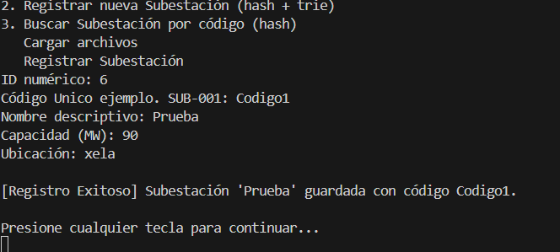

Opción 3: Buscar Subestación por Código (Tabla Hash)
El usuario digita el código único (ej. SUB-001). La Tabla Hash calcula el índice directo y despliega la información completa en tiempo O(1).
Búsqueda Hash exitosa por Código
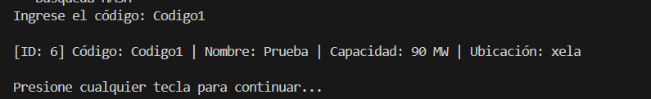

Opción 4: Autocompletar nombre por Prefijo (Trie)
Permite teclear un prefijo inicial (ej. 'Sub' o 'Nor'). El Trie recorre sus ramas y despliega una lista de sugerencias autocompletadas.
Autocompletado con Trie mostrando sugerencias
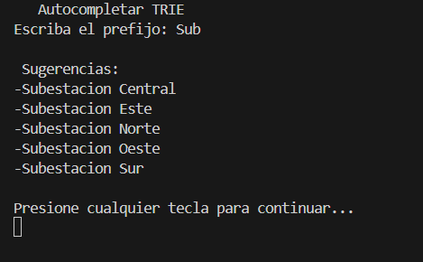

Opción 5: Registrar nueva Línea Eléctrica (Union-Find + Grafo)
Solicita el ID de origen y destino. Evalúa primero con Union-Find si pertenecen a la misma zona eléctrica e informa la unificación antes de agregar la arista en el Grafo.
Registro de Línea y aviso de Union-Find
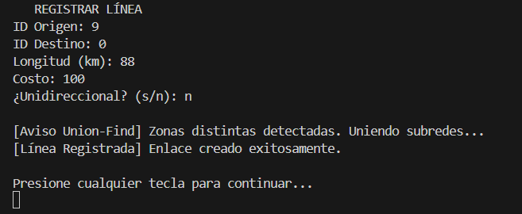

Opción 6: Calcular Ruta Óptima de Suministro (Dijkstra)
Solicita el ID de subestación origen y destino. Ejecuta el algoritmo de Dijkstra y muestra el costo total de transmisión junto a la secuencia exacta de subestaciones.
Cálculo de Ruta Óptima con Dijkstra
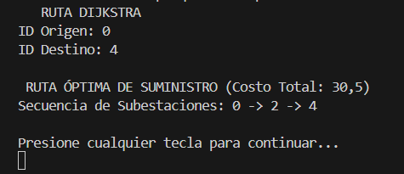

Opción 7: Ejecutar Recorridos de Red (BFS / DFS)
Permite inspeccionar la topología del grafo desde un nodo inicial, mostrando la secuencia de visita por Anchura (BFS por capas) y Profundidad (DFS).
Pantalla con los resultados de BFS y DFS
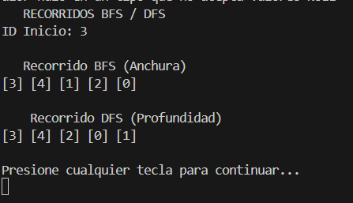

Link repositorio: https://github.com/AngeloGarI/Red_electrica_Estructuras.git

